"¡Lo lograron!" Un equipo de B&R crea un prototipo de reciclaje de baterías en solo tres días
Misión de sostenibilidad cumplida para los estudiantes de ingeniería en el Smart Green Island Makeathon 2024
Del 28 de febrero al 2 de marzo, el equipo de B&R formado por 60 jóvenes talentos procedentes de 12 escuelas y universidades (de Alemania, Italia, España y la India) se unió a un total de casi 400 estudiantes de ingeniería de más de 40 países en Gran Canaria para participar en el Smart Green Island Makeathon de este año. Organizado por la empresa de ingeniería y consultoría ITQ, este evento anual reunió a estudiantes, empresas e instituciones educativas de todo el mundo para abordar algunos de los retos de sostenibilidad más acuciantes a los que se enfrenta actualmente el sector. Bajo la dirección de B&R, patrocinador platino, un equipo abordó el problema mundial de los residuos electrónicos revolucionando el tratamiento de las celdas de batería usadas.
"¡Lo lograron! Nuestro equipo de B&R alcanzó su objetivo de desarrollar una máquina que evalúe el estado de una celda de batería de forma automatizada", afirmó Patrick Haberstroh, responsable de la Red de Educación de B&R. "Debo admitir que teníamos nuestras dudas acerca de si realmente podría hacerse en solo tres días. ¡Pero el equipo estaba muy motivado y demostró que estaba más que preparado para el reto!"
El trabajo en equipo hace realidad el sueño
El reto al que se enfrentaba el equipo de B&R: durante unos intensos días de colaboración, crear un prototipo funcional que compruebe, recicle y reutilice las celdas de batería defectuosas, y hacerlo funcionar con energía renovable.
Los estudiantes trabajaron intensamente para identificar cada celda de batería mediante un sistema de visión, medir su resistencia interna y evaluar su capacidad completando un ciclo de carga y descarga. Para almacenar la energía liberada al descargar las baterías, los estudiantes construyeron un electrolizador que la utiliza para producir hidrógeno. Este hidrógeno se reutilizó posteriormente en una pila de combustible para generar una parte de la energía eléctrica necesaria para recargar las baterías.
"El reciclaje de celdas de batería utilizando energías renovables es un ejemplo perfecto del importante papel que puede desempeñar la automatización inteligente para acelerar la transición energética, en beneficio de nuestros clientes y de la sociedad en su conjunto", afirmó Haberstroh. "Es un proyecto vital que refleja el objetivo de sostenibilidad de B&R de alcanzar el Net Zero en 2050, y no me podía creer lo que se le ocurrió al equipo. Es increíble".
"Fue una gran experiencia de aprendizaje para los jóvenes", añade Haberstroh. "Tuvieron que establecer rápidamente una estructura, gestionar el proyecto y crear el prototipo, y todo ello en solo tres días. Realmente fue un ejemplo excepcional de trabajo en equipo"
Subsanar la falta de personal cualificado
Además de concienciar acerca de importantes temas de sostenibilidad (como la maximización de la eficiencia energética, la reducción de los residuos, la mitigación de los impactos ambientales nocivos y la conservación de los recursos), uno de los principales objetivos del makeathon fue ayudar a resolver la escasez mundial de trabajadores cualificados en este ámbito. "Para avanzar más deprisa en la lucha contra el cambio climático, necesitamos más jóvenes que no solo estén concienciados con el medio ambiente, sino que también estén imbuidos del entusiasmo y de las aptitudes necesarias para desarrollar tecnologías clave", afirmó Haberstroh.
¿Qué es un makeathon?
Un makeathon es una plataforma interactiva para jóvenes que quieren marcar la diferencia. La combinación de "To make" (realizar) y "Marathon" (Maratón) muestra claramente en qué consiste este formato innovador: Equipos dinámicos con jóvenes talentos desarrollan conceptos y prototipos originales en poco tiempo. La atención se centra en el trabajo conjunto para completar tareas, especificadas por empresas que proporcionan hardware, software y los conocimientos técnicos pertinentes.

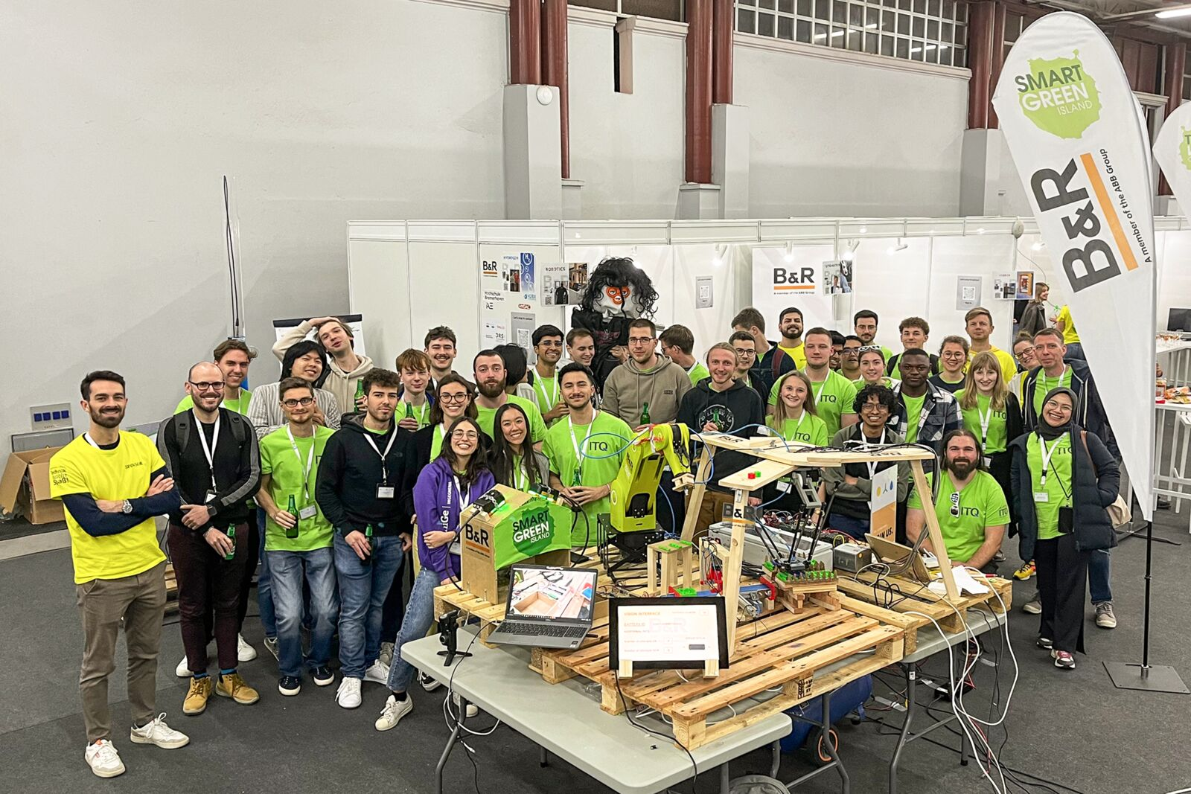
B&R apoyó a su equipo in situ en el Makeathon celebrado este año en Gran Canaria. El objetivo era desarrollar una máquina que evaluara automáticamente el estado de una celda de batería. (Foto: B&R)

Acerca de B&R
B&R, empresa perteneciente al Grupo ABB y con sede en Austria, es líder mundial en automatización industrial. B&R combina tecnología de vanguardia con ingeniería avanzada para proporcionar a usuarios de todos los sectores soluciones completas para la automatización de máquinas y fábricas, Motion Control, HMI y tecnología de seguridad integrada. El catálogo de productos se completa con estándares de comunicación de IoT industrial que incluyen OPC UA, POWERLINK y openSAFETY. Gracias a su única herramienta de software Automation Studio, B&R redefine constantemente el futuro de la ingeniería de automatización. El espíritu innovador que mantiene a B&R a la vanguardia de la automatización industrial está impulsado por el compromiso de simplificar los procesos y superar las expectativas de los clientes.Para más información, visite www.br-automation.com.
Para más información, visite www.br-automation.com.

